Datum: 14 november 2025
Nummer: 06

Ontwikkelkader Buitenveld: samen werken aan de toekomst van Willemsoord

In opdracht van de gemeente Den Helder is door ontwikkelbedrijf Zeestad - in samenwerking met Defensie en het Rijksvastgoedbedrijf - een Ruimtelijk Ontwikkelkader Buitenveld opgesteld. Dit gebied, gelegen nabij Willemsoord en het Koninklijk Instituut voor de Marine (KIM), moet de komende jaren worden ingericht als een moderne en duurzame verblijfslocatie voor personeel van de Koninklijke Marine.

Het ontwikkelkader bevat de afspraken en uitgangspunten voor de gemeente en Defensie bij de verdere uitwerking van de plannen. Daarnaast dient het als inspiratie en richtlijn voor architecten die bij de bouw betrokken worden. In het ontwikkelkader staan de ruimtelijke voorwaarden om tot een goede inpassing binnen het gebied Willemsoord te komen. Het is geen blauwdruk, maar laat zien hoe functies en gebouwen elkaar kunnen versterken. Met een proefverkaveling is getoetst of de gewenste legeringslocatie binnen de randvoorwaarden kan worden gerealiseerd.

Volgende stap
De volgende stap is dat het college van B&W van Den Helder het ontwikkelkader ter vaststelling aan de gemeenteraad voorlegt. Voor Defensie is het document een belangrijke bouwsteen voor de verdere uitwerking van het Projectvoorstel Buitenveld.

Staatssecretaris van Defensie Gijs Tuinman: “De legering op Buitenveld is een uniek project, waarbij Defensie kiest voor tempo, kwaliteit en samenhang met het historische Willemsoord en voor verbinding met de stad.”

Wethouder Fotigui Camara van de gemeente Den Helder: “Ik ben blij en trots dat we samen met Defensie en onze partners dit ontwikkelkader hebben kunnen opstellen, zodat we dit aan de gemeenteraad kunnen voorleggen. Het laat zien hoe we werken aan een toekomstbestendig Buitenveld dat recht doet aan de geschiedenis van Willemsoord én ruimte biedt aan vernieuwing.”

Het streven is om de bouw van de legering in 2028 te starten en eind 2029 of begin 2030 op te leveren. De voorbereidende werkzaamheden zoals de aanpassing van de kades beginnen eerder.

Programma Maritiem Cluster Den Helder
De provincie Noord-Holland, de gemeente Den Helder en het ministerie van Defensie werken samen aan de ontwikkeling van de haven van Den Helder. Zo verbeteren de bereikbaarheid, leefbaarheid en economie van de haven en de regio. De Koninklijke Marine krijgt meer ruimte om te groeien. Ook wordt gewerkt aan de energietransitie, zoals wind op zee. Meer informatie, zie: www.maritiemclusterdenhelder.nl

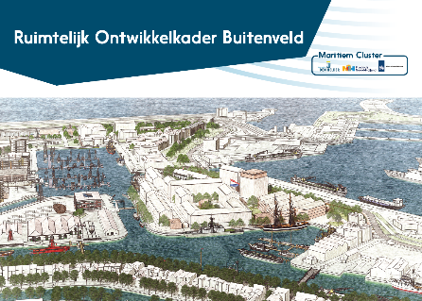
Bijlage:
Impressie Ruimtelijk Ontwikkelkader Buitenveld

